**Instrucciones y Condiciones**

Este taller deberá ser entregado, en las manos de la docente, en o antes del **lunes 02 de septiembre, y será sustentado individualmente mediante examen en la fecha programada por la Institución.**

(**No se harán excepciones**).

• Realizado en hojas cuadriculadas tamaño Oficio, que deberán estar **encarpetadas o grapadas**

• **Todo** será escrito a **lápiz** en forma **clara** y **organizada**.

• **Debe aparecer todo el procedimiento para cada uno de los ejercicios.**

• **Todas** las **respuestas** deberán aparecer encerradas en un **rectángulo**.

• **No** se aceptaran respuestas en números **decimales**.

• Toda respuesta deberá estar **simplificada**.

De no seguir alguna de las instrucciones el examen será considerado inválido y recibirá una puntuación de **cero**.

**ANGULOS.**

1. test_trigonometria_1cues03.gif
   1. ?    Verdadero
   2. ?    Falso
2. test_trigonometria_1cues02.gif
   1. ?    Verdadero
   2. ?    Falso
3. test_trigonometria_1cues01.gif
   1. ?    Verdadero
   2. ?    Falso
4. test_trigonometria_2cues01.gif
   1. ?    Verdadero
   2. ?    Falso
5. test_trigonometria_2cues03.gif
   1. ?    Verdadero
   2. ?    Falso
6. test_trigonometria_2cues02.gif
   1. ?    Verdadero
   2. ?    Falso
7. test_trigonometria_4cues01.gif
   1. ?    Verdadero
   2. ?    Falso
8. test_trigonometria_4cues03.gif
   1. ?    Verdadero
   2. ?    Falso
9. test_trigonometria_2cues06.gif
   1. ?    Verdadero
   2. ?    Falso
10. Pasar: 124.245 a Grado Minutos y segundos.
11. Pasar 136° 123’ 28´´ a grados.
12. . Determine dos ángulos coterminales (uno positivo y uno negativo) para cada ángulo.

a. 495°

b. 230°

14.. Encuentra (si es posible) el complemento y el suplemento de cada ángulo.

a. 24°

b. 126°

c. 3

d. 3 /4

15. Reescribe cada ángulo en radianes.

a. 30°

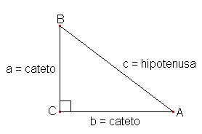

b. 150°

16 . Reescribe cada ángulo en grados.

a. 3/2 Rad

b. 7 /6 Rad.

**TRIANGULOS RECTANGULOS.**

**TEOREMA DE PITAGORAS**: c² = a ² + b ²

1 . Calcular el valor de la hipotenusa o el cateto según sea el caso.

|  |  |
| --- | --- |
| 1. a = 5 cm. B = 12 cm. C = 2. b = 7 cm. C = 25 cm. A =   b = 1.5 Km. C = 0.5 Km. A = |  |

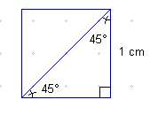2. Calcular la altura de un triángulo isósceles, si su base mide 6 cm. y cada uno de los lados iguales mide 4 cm.

1. Calcular la altura de un triángulo equilátero que mide 8 cm. de lado.
2. ¿Cuánto mide la diagonal de un cuadrado de lado igual a l= 1 cm,
3. También para un cuadrado de L=2cm. L=3cm, l= 9cm ?

ESCRIBE UNA CONCLUSION.QUE SE CUMPLA PARA TODO CUADRADO DE LADO L-

**FUNCIONES TRIGONOMETRICAS.**

**A PARTIR DEL TRIANGULO RECTANGULO.**

**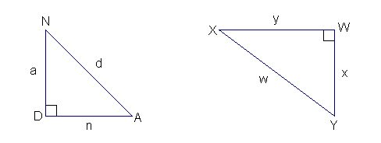**1. En cada triángulo encuentra la razón que se indica.

* Sen A =  Sen N =  Sen X = Tan X =
* Cos A = Cos N = Sen Y = Tan Y =
* Tan A = Tan N = Cos X = Cos Y =

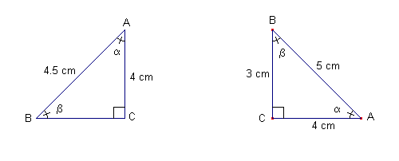2. Calcula las razones trigonométricas seno, coseno y tangente de los ángulos agudos (A y B) de cada triángulo rectángulo que aparecen abajo.

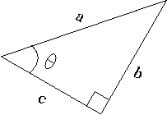 a) b)

3. Teniendo en cuenta el diagrama del triángulo rectángulo, si c = 3 y θ = 33o encontrar b.

1. Determina cuánto mide el ángulo A y el lado c b) Determina cuánto mide el lado

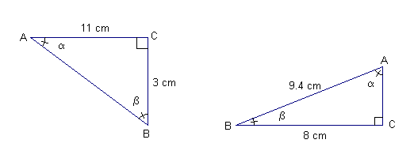“b” y el ángulo α

1. Encuentra el valor exacto de las seis funciones trigonométricas del ángulo mostrado en la figura.

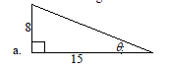

1. 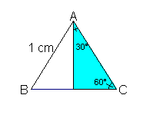ÁNGULOS ESPECIALES1: obtener los valores de las seis FT para un ángulo de 60° = utilizando un triángulo equilátero en el que se ha trazado su alturas.
2. ÁNGULOS ESPECIALES2: obtener los valores de las seis FT para un ángulo de 45° = 

**FUNCIONES TRIGONOMETRICAS. A PARTIR DE UN PUNTO**

1. Determinar las razones trigonométricas de un ángulo” α “si un punto de su lado terminal es a) P (4, 7). b) P ( -4 , 6 ). C) P (8, -6).
2. Calcule los valores exactos de las funciones trigonométricas RESTANTES del ángulo θ.



1. 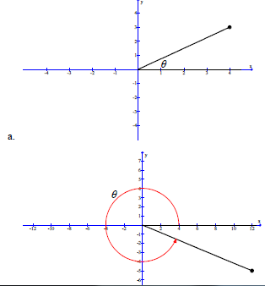 Determina el valor exacto de las seis funciones trigonométricas del ángulo . θ

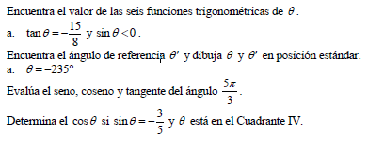

1. **Resolver los siguientes triángulos rectángulos.**

(resolver un triángulo , es encontrar todos sus lados y todos sus ángulos)

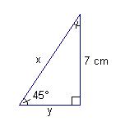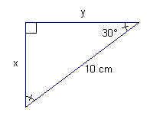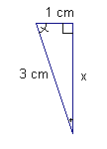a) b) c)

1. Un silvicultor de 1.65 m de altura se encuentra a 50 m de la base de un árbol y observa que el ángulo entre el suelo y la punta del árbol es de 55°. Estime la altura del árbol.

h =



50 m

55°



1. Un AVIÓN que está volando a 800 m de altura, distingue un pueblo con un ángulo de depresión de 12°. ¿A qué distancia del pueblo se halla?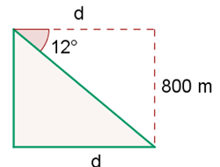
2. Un cohete se dispara a nivel del mar y sube a un ángulo constante de 75° a una distancia de 5000 m. Calcule la altura que alcanza.
3. Un aeroplano despega formando un ángulo de 10° y viaja a una velocidad de 225 m/s ¿qué tiempo tarda aproximadamente en llegar a una altura de 15000 m.
4. Cuando un globo aerostático sube verticalmente, su ángulo de elevación visto por una persona en el suelo es de 19° 20’ y por otra en el lado contrario es de 48° 55’ y la distancia que separa a estas dos personas es de 500 m. Calcular la altura del globo.
5. 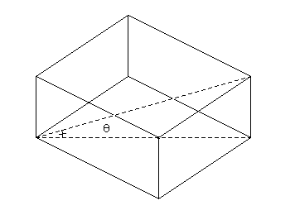Una caja rectangular tiene las dimensiones 8 cm x 6 cm x 4 cm. Calcule con exactitud el ángulo θ que forma una diagonal de la base y la diagonal de la caja, como se ve en la figura.

8.Calcular el área de una parcela triangular, sabiendo que dos de sus lados miden 80 m y 130 m, y forman entre ellos un ángulo de 70°.

9.Resolver el triangulo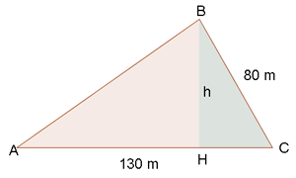

FUNCIONES.

### GRÁFICA DE UN SUPERMERCADO

1. El supermercado que hay en un Centro Comercial abre a las 10 de la mañana hasta las 10 de la noche.   
   Se ha ido contando el número de personas que hay en el interior del supermercado a lo largo de las 12 horas que permanece abierto. Los datos se han representado en la siguiente gráfica:  
   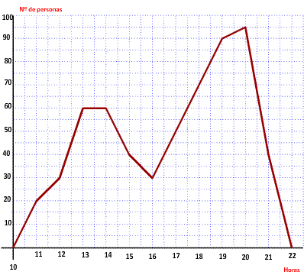
2. ¿Cuántas horas permanece abierto el supermercado?
3. ?    8 horas
4. ?    10 horas
5. ?    12 horas
6. ?    13 horas
7. ¿Qué variable se ha representado en el eje de abscisas?

Principio del formulario

 horas.

Nº de personas

3. ¿Y cuál se ha representado en el eje de ordenadas?

Horas

Nº de personas

¿En qué tramo la función es constante?

1. ?    De las 12 a las 13 horas
2. ?    De las 13 a las 14 horas
3. ?    De las 19 a las 20 horas

4.¿Cuántas personas hay en el supermercado cuando lleva seis horas abierto?

1. ?    60
2. ?    40
3. ?    35
4. ?    30

5.¿A qué hora hay el mayor número de personas en el supermercado?

1. ?    13 horas
2. ?    14 horas
3. ?    19 horas
4. ?    20 horas

6.¿Cuál era en ese momento el número de personas?

1. ?    80 personas
2. ?    90 personas
3. ?    95 personas
4. ?    100 personas

7.¿A qué horas hay exactamente 20 personas en el supermercado?

1. ?    A las 11 horas
2. ?    A las 11 y a las 16 horas
3. ?    A las 11, a las 21 y a las 22 horas
4. ?    A las 11 y a las 21:30 horas

8. Marca en cuáles de los siguientes tramos horarios es creciente la función

De 10 a 12 horas

De 13 a 14 horas

De 15 a 17 horas

De 17 a 19 horas

De 20 a 22 horas

9-Final del formulario

Marca en cuáles de los siguientes tramos horarios es decreciente la función

De 12 a 13 horas

De 14 a 16 horas

De 17 a 18 horas

De 20 a 21 horas-

1. Graficar las siguientes funciones encontrar con una tabla de valores, encontrar su Dominio, Rango, Si crece o decrece en que intervalos, los puntos máximos y mínimos de cada función si los hay, Diga si la función es par o impar y porque.
2. Y1= sen x
3. y2= cosx
4. y3= TanX